Москва, 10 августа 2017 года

Моноспектакль Александра Филиппенко в рамках VI ЗМКФ

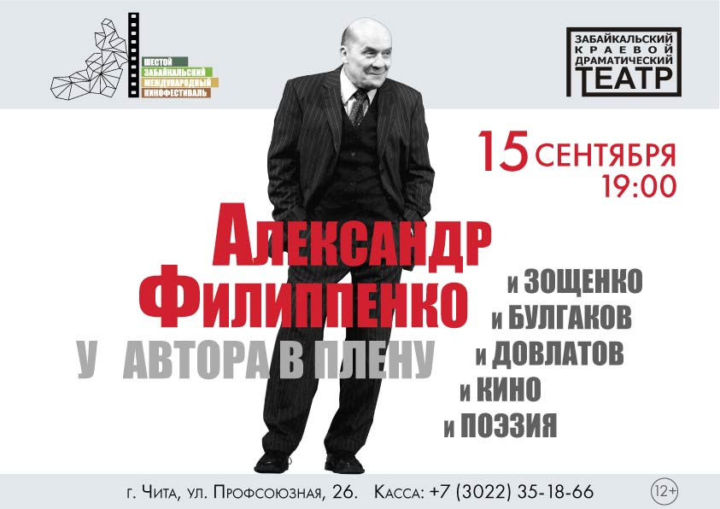

15 сентября 2017 года в рамках Шестого Забайкальского Международного Кинофестиваля на сцене Забайкальского Краевого Драматического Театра выступит народный артист России Александр Филиппенко с моноспектаклем «У автора в плену».

В своем спектакле Александр Филиппенко напомнит о том, что эстрада – это не пошлые хохмы и песни «под фанеру», а высокая театральная трибуна для общения с умным и внимательным зрителем. Творческий вечер перенесет забайкальцев в то время, когда на эстраде выступали действительно великие актеры, а не те, кому не нашлось места в театре. Посетить этот спектакль стоит не только потому, что он хорош своей пронзительной неповторимостью, а с целью отрезвления сознания, которое сейчас находится в плену постоянного информационного искажения.

В спектакле много музыки и много смеха, но это "умный" смех. Своеобразная История российского государства с ироническо-исторической точки зрения.

Информация о билетах по телефону 8 (3022) 35-18-66.

Организатор кинофестиваля – Ассоциация инициативных граждан по содействию сохранения и развития этнографической культуры Сибири «Забайкальское Землячество».

Кинофестиваль проводится при поддержке Губернатора, Правительства и Министерства Культуры Забайкальского Края.

Генеральный спонсор кинофестиваля – ПАО «ГМК «Норильский никель»
Ведущий спонсор кинофестиваля – ЗАО «ИнтерМедиаГруп»
Официальный спонсор кинофестиваля – «Сибирская угольно энергетическая компания»
Спонсор кинофестиваля – Байкальская Горная Компания
Спонсор кинофестиваля – сеть супермаркетов «Дочки & Сыночки»
Официальный перевозчик кинофестиваля – S7 AIRLINES

Партнер кинофестиваля – компания «Группа ВИЮР»
Партнер кинофестиваля – клиника «Азия Спа»
Партнер кинофестиваля – ПАО «Приаргунское производственное горно-химическое объединение»

Ведущий информационный партнер кинофестиваля – ТК «Альтес»
Ведущий Интернет партнер кинофестиваля – Чита.ру

Информационные партнеры кинофестиваля:

- портал Woman’s Day
- проект Андрея Малахова StarHit
- газета «Забайкальский Рабочий»
- «Чита Сейчас»
- Радио «Сибирь»
- Радио МИР

Президент кинофестиваля – народный артист РСФСР Александр Михайлов.

Официальный сайт кинофестиваля – www.zmkf.ru

